大事件！亳州养老保险“并轨”正式落地，看看你退休后拿多少

8月10日上午，市人社局在市地税局开出机关事业单位养老保险费征收第一票，共计164664.38元，这标志着我市机关事业单位养老保险“并轨”正式落地。

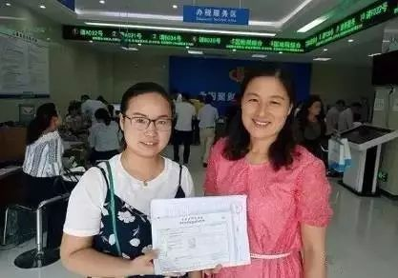

为推进机关事业单位养老保险制度改革，切实保障机关事业单位职工利益，根据省人社厅统一部署，我市正式启动了机关事业单位养老保险参保登记工作，首批参保登记有市人社局、财政局、编办等13家单位，共计207名在职人员、23名退休人员。本月，13家单位将向地税部门缴纳养老保险费和职业年金。

自启动机关事业单位基本养老保险改革以来，市人社局积极作为，稳步推进，在参保登记前，及时审核、修改和更新数据，严把数据质量关。在参保登记后，启用数据并生成征缴计划和支付计划，出具征缴通知单。经与市财政局、市地税局多次沟通协调，由市财政局按照计划拨付在职人员应缴费用和退休人员退休费，市地税征收应缴费用。

下一步，市人社局将按照“先易后难、分类推进”的原则，分期分批启动机关事业单位参保登记工作，确保我市在年前实现机关事业单位养老保险和职业年金征收、待遇支付工作全覆盖。

**相关  养老金并轨细则出炉！亳州人退休后就拿这些钱！**

参保范围包括哪些人？

养老保险费如何征缴？

个人账户怎么支取？

基本养老金如何发放？

**答案在这里**

针对安徽全省机关事业单位工作人员养老金并轨后的种种问题，2016年9月14日，安徽发布了养老金并轨的相关详细规定。据悉，2015年12月安徽出台《机关事业单位工作人员养老保险制度改革的实施意见》明确**养老保险个人缴费比例为本人缴费工资基数的8%，此前未缴的进行补缴。**

**这5种情形在参保范围**

安徽养老金并轨的机关事业单位共分为5种情况，具体如下。注意仔细对照和区分噢~



**1、经编制部门批复划分为承担行政职能类的事业单位，参加机关事业单位养老保险。**

**2、经编制部门批复划分为生产经营类，但尚未转企改制到位，且未参加企业职工基本养老保险的事业单位，暂参加机关事业单位养老保险，待其转企改制到位后，按有关规定纳入企业职工基本养老保险范围；已参加企业职工基本养老保险的，仍继续参加。**

**3、不纳入分类范围的使用事业编制的社会团体，参加机关事业单位养老保险。**

**4、尚未按照皖发〔2013〕14号文件规定经编制部门批复分类类别的事业单位(不含企业化管理的事业单位)，未参加企业职工基本养老保险的，暂参加机关事业单位养老保险；已参加企业职工基本养老保险的，仍继续参加。**

**5、机关事业单位养老保险参保人员范围为参加机关事业单位养老保险的单位中的编制内工作人员。**

既然改革了

能不能提前支取养老金呢？

答案是

↓↓↓

**不能提前支取养老金**

根据新出台的规定，养老保险个人账户资金不得提前支取。这些情况也得注意：

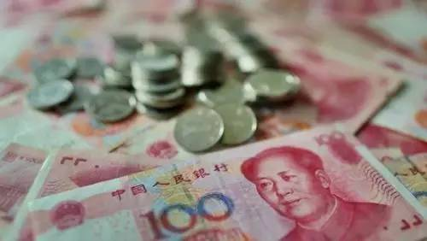

1

**个人在达到法定领取基本养老金条件前离境定居的，**其个人账户予以保留，待达到法定领取条件时，再按照规定享受相应的养老保险待遇。

2

**丧失中华人民共和国国籍的，**可以在其离境时或者离境后书面申请终止养老保险关系。社会保险经办机构收到申请后，应当书面告知其保留个人账户的权利以及终止养老保险关系的后果，经本人书面确认后，终止其养老保险关系，并将个人账户储存额一次性支付给本人。

3

**参保人员死亡后，其养老保险个人账户中的余额可以依法继承。**

**缴费缴到啥时候？**

对于基本养老金的计算和发放，新规定也分门别类给予了详细的解释。

对于过渡期内退休的工作人员，新办法待遇计发标准高于老办法待遇计发标准的，对新办法超出老办法的部分按一定比例发放，具体是：

对第一年退休的，发放超出部分的10%；

对第二年退休的，发放超出部分的20%；

依次类推，对过渡期最后一年退休的，发放超出部分的100%。

**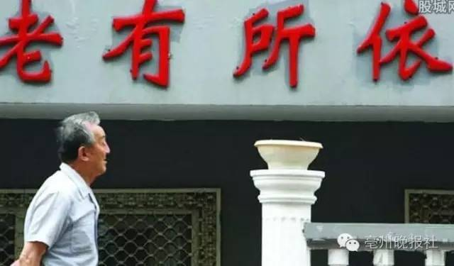  
缴费缴到啥时候呢？**

新规定明确，**机关事业单位工作人员缴费至本人达到退休年龄的当月。**所在单位应按规定程序报参保地人力资源社会保障部门办理领取基本养老金资格核准和待遇核定手续，社保经办机构从单位办理申领手续的次月起发放基本养老金。

**缴费缴多少？**

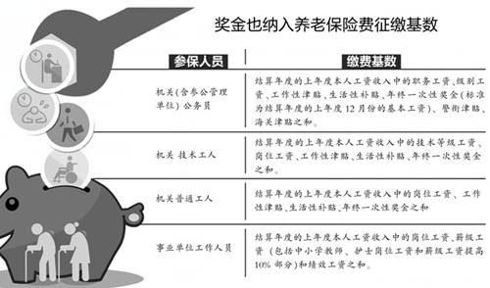

**缴费累计不满15年咋办？**

工作人员达到退休年龄但个人缴费年限累计不满15年，可由单位和个人按其退休时的缴费基数一次性缴费(含职业年金)至满15年。

按照国家、省有关政策规定和干部管理权限，经批准延长退休年龄的工作人员，继续参保缴费。

其中年满70周岁时仍继续工作的，70周岁以后继续工作的时间，个人可以选择继续缴费，也可以选择不缴费。

所以你要缴多少？

**个人账户养老金计发月数表**

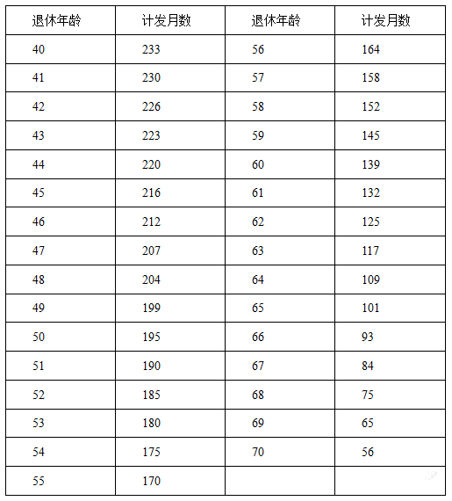

**涨啦！这些人要多领一笔钱**

省人社厅、省财政厅日前联合下发通知，决定自2016年1月1日起，对安徽2015年12月31日前已办理退休手续的退休人员增加基本养老金。定额调整部分，企业和机关事业单位退休人员每人每月都增加65元。增加的养老金将于9月底前发放到位。

**调整对象**

2015年12月31日前已按规定办理退休手续的退休人员。

**调整办法**

调整的基本养老金包括定额部分、挂钩部分和倾斜部分。

**1.定额部分。**

每人每月增加65元。

**2.挂钩部分。**

企业退休人员按本人缴费年限和本人2015年12月份基本养老金水平挂钩增加：缴费年限(含视同缴费年限，不含特殊工种折算工龄;缴费年限尾数不足1年的按1年计算)每满1年，每人每月增加2元;另每人每月增加本人基本养老金水平的1%(见角进元)。

机关事业单位退休人员按本人2015年12月份基本养老金水平挂钩增加：每人每月增加本人基本养老金水平的3.5%(见角进元)。

**3.倾斜部分。**

对符合以下条件的高龄退休人员，在定额增加和挂钩增加的基础上再另行增加：

年满70—74周岁、75-—79周岁、80—84周岁、85周岁及以上(截至2015年12月31日)的企业退休人员，每人每月分别增加140元、180元、260元、330元。以前调整基本养老金时已经享受过高龄倾斜的人员，达不到上述标准的补齐到上述标准。

年满70—74周岁、75-—79周岁、80—84周岁、85周岁及以上(截至2015年12月31日)的机关事业单位退休人员，每人每月分别增加40元、70元、120元、160元。

本期编辑：棠李

https://mmbiz.qlogo.cn/mmbiz/wyice8kFQhf5geQK3gu2FUugjB8iaSGpjO5lX1WA0Ksicj4FIqueaicEibJu3NqQSoKRNQfeVnBAfJZK2XebyZmKf9w/0?wx_fmt=gif

**谯城区中小企业服务中心**

**企业发展资源支撑平台 引领与服务进步的力量**

**www.bzeme.com**

